附件3
资格审核和面试地址
黄委2022年度考录公务员资格审核和面试地址：中国人民银行郑州培训学院，郑州市金水区郑花路29号。
具体位置见下图：
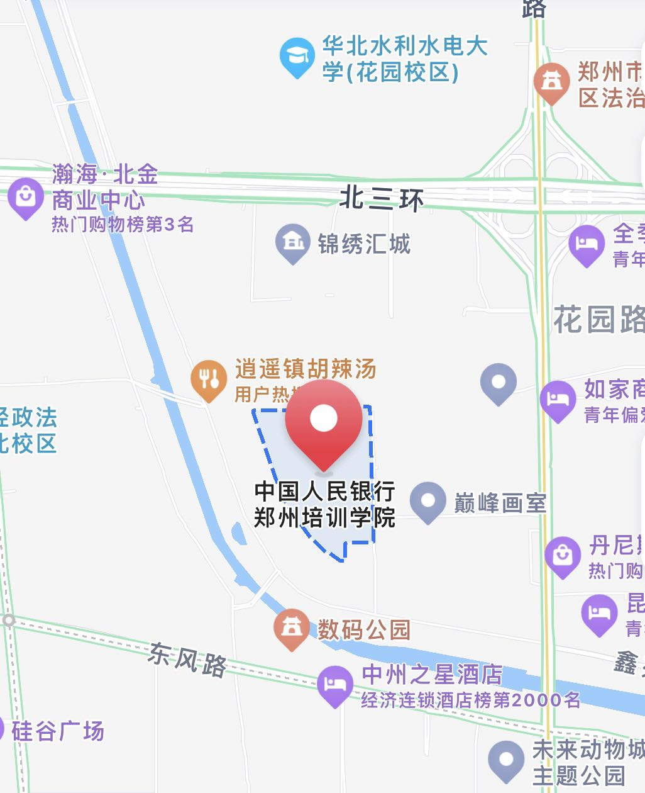
乘车路线:

中国人民银行郑州培训学院平面图

